**PORTOFOLIO**

**DASAR SISTEM KOMPUTER**

**“PROGRAM ASSEMBLY FORM LOGIN PADA EMU8086”**



**DISUSUN OLEH:**

**NAMA : SHEILLA RIZKI FADILLAH**

**NIM : 2400018115**

**KELAS : C**

**PROGRAM STUDI S1 INFORMATIKA**

**FAKULTAS TEKNOLOGI INDUSTRI**

**UNIVERSITAS AHMAD DAHLAN**

**2024/2025**

1. **TAMPILAN AWAL APLIKASI**

* Link Project Github :

<https://github.com/Sheilla1812/Program-Aplikasi-Login>

* Capture Tampilan Aplikasi :

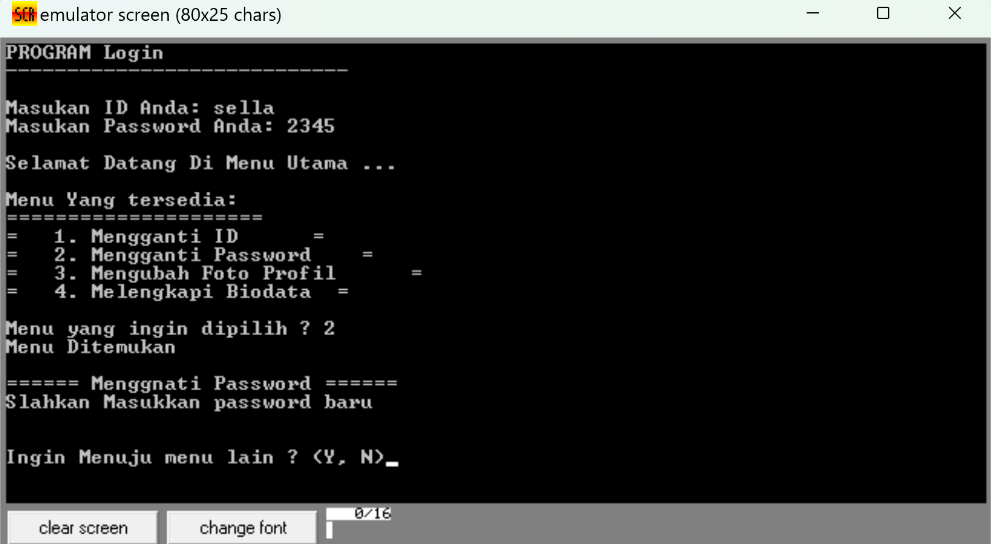

1. **RUAG LINGKUP**

Mahasiswa dan tenaga pendidik

1. **DESKRIPSI PROJEK**

Program ini adalah program yang dibuat untuk mebuat form login pada suatu aplikasi. Dengan cara para user dapat menginputkan terlebug dahulu Username setelah itu menginputkan password, kemudian akan masuk ke menu selanjutnya.

Kegunaan dari program ini adalah memudahkan pengguna mengakses portal, hingga meningkatkan keamanan bagi pengguna aplikasi, program ini juga bisa digunakan untuk login e-learning, portal, social media hingga game.

1. **DAFTAR SELURUH SPESIFIKASI APLIKASI SESUAI STUDI KASUS DAN SPESIFIKSI APLIKASI**

Fitur program adalah :

1. Laman Login
2. Tempat Penginput USERNAME
3. Tempat Penginput PASSWORD
4. Button Login
5. Menu Mengganti Password
6. Menu Mengganti Biodata Pengguna
7. Menu Mengganti Foto Profil
8. Menu Mengganti USERNAME
9. **SKETSA APLIKASI**

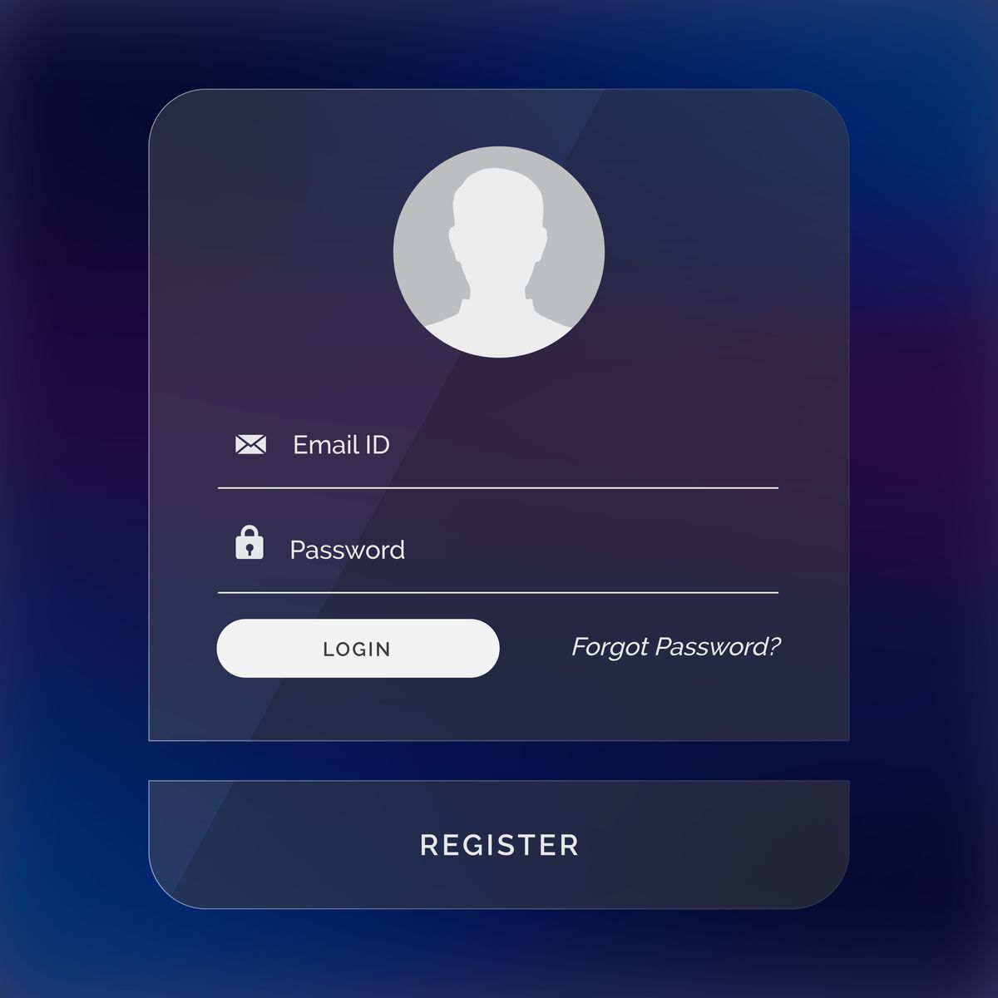

1. **DIAGRAM APLIKASI**

* **Tampilan flowchart**

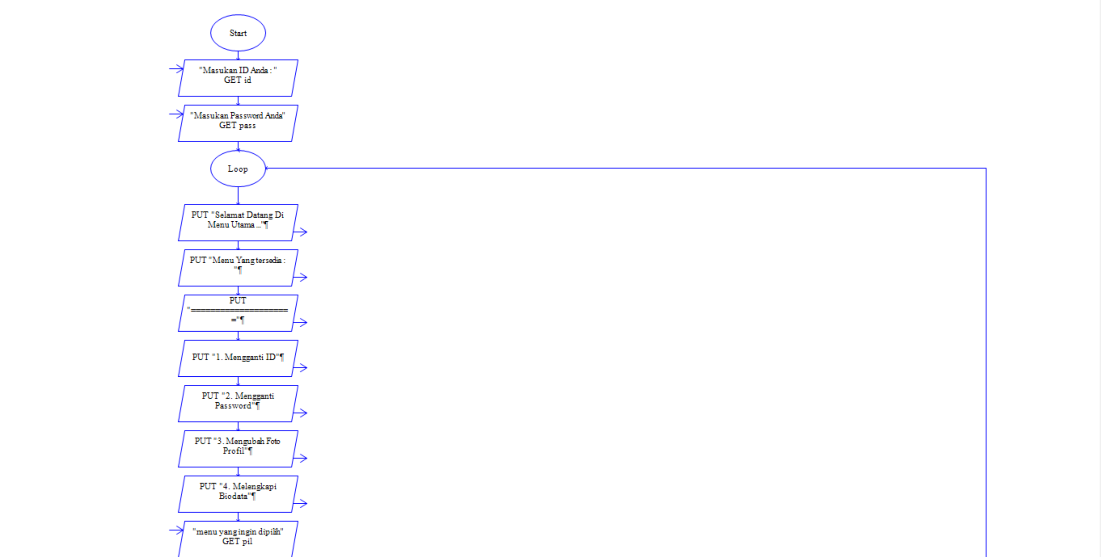 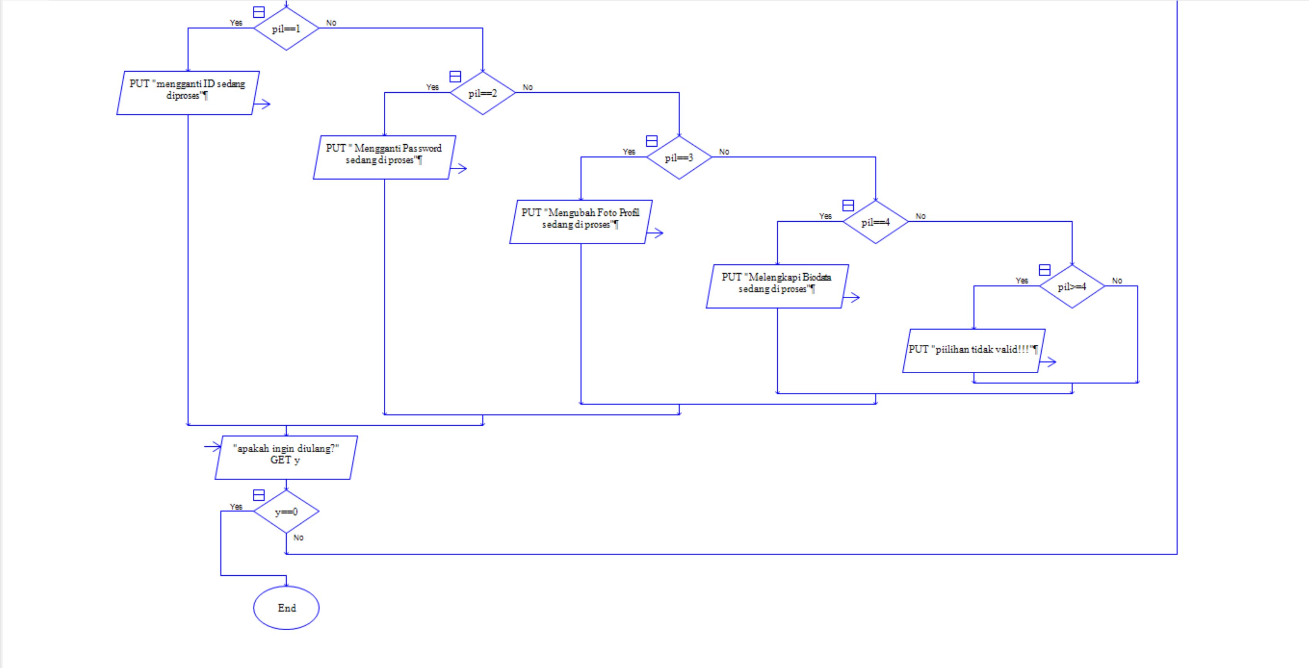

* **Tampilan output flowchart**

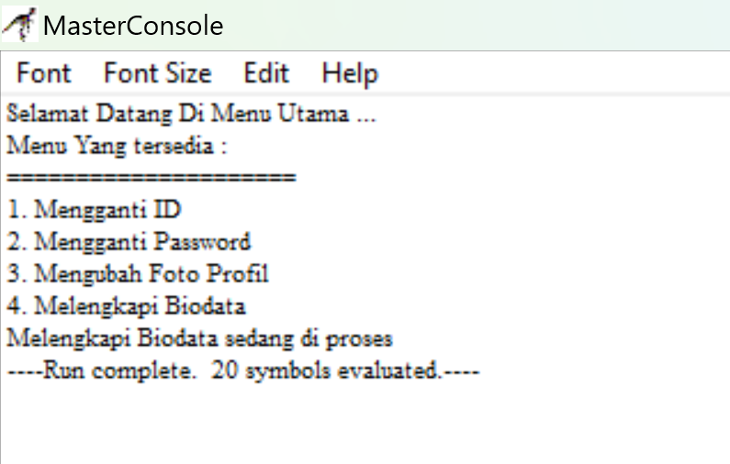

1. **PENJELASAN/KODE PROGRAM**

.MODEL SMALL

.CODE

ORG 100h

JMP Mulai

;Variabel

nama DB 0dh, 0ah, 0dh, 0ah, "Masukan ID Anda : ", '$'

id DB 0dh, 0ah, "Masukan Password Anda : ", '$'

van1 DB "PROGRAM Login", 0dh, 0ah, "----------------------------", '$'

van2 DB 0dh, 0dh, 0dh, 0ah, 0dh, 0ah, "Selamat Datang Di Menu Utama ...", '$'

van3 DB 0dh, 0dh, 0dh, 0ah, 0dh, 0ah, "Menu Yang tersedia : ", 0dh, 0ah

DB "=====================", 0dh, 0ah

DB "= 1. Mengganti ID =", 0dh, 0ah

DB "= 2. Mengganti Password =", 0dh, 0ah

DB "= 3. Mengubah Foto Profil =", 0dh, 0ah

DB "= 4. Melengkapi Biodata =", 0dh, 0ah

DB 0dh, 0ah, "Menu yang ingin dipilih ? ", '$'

van4 DB 0dh, 0ah, "Menu Ditemukan", '$'

van5 DB 0dh, 0dh, 0dh, 0ah, 0dh, 0ah, "========================= PENCARIAN SELESAI =====================", 0dh, 0ah,

DB "Silahkan keluar dari pencarian", '$'

van6 DB 0dh, 0dh, 0dh, 0ah, 0dh, 0ah, "Ingin Menuju menu lain ? (Y, N)", '$'

van7 DB 0dh, 0dh, 0dh, 0ah, 0dh, 0ah, "Terimakasih Telah Login....", '$'

error DB 0dh, 0ah, "Masukan Kode Dengan Benar", '$'

mii1 DB 0dh, 0ah, 0dh, 0ah, "====== Mengganti ID ======", 0dh, 0ah, "Silahkan masukkan Id baru :", 0dh, 0ah, '$'

mii2 DB 0dh, 0ah, 0dh, 0ah, "====== Menggnati Password ======", 0dh, 0ah, "Slahkan Masukkan password baru", 0dh, 0ah, '$'

mii3 DB 0dh, 0ah, 0dh, 0ah, "====== Mengubah Foto Profil ======", 0dh, 0ah, "Silahkan Masukkan Foto Profil baru", 0dh, 0ah, '$'

mii4 DB 0dh, 0ah, 0dh, 0ah, "====== Melengkapi Biodata ======", 0dh, 0ah, "Silahkan Lengkapi Biodata",0dh, 0ah, '$'

mii5 DB 0dh, 0ah, 0dh, 0ah, "Ketik 'E' Untuk Mencetak Bukti dan Keluar dari program.... ", '$'

tampung_nama DB 30, ?, 30 dup(?)

tampung_id DB 30, ?, 30 dup(?)

Mulai:

MOV ah, 09

LEA dx, van1

INT 21h

MOV ah, 09

LEA dx, nama

INT 21h

MOV ah, 0ah

LEA dx, tampung_nama

INT 21h

PUSH dx

MOV ah, 09

LEA dx, id

INT 21h

MOV ah, 0ah

LEA dx, tampung_id

INT 21h

PUSH dx

MOV ah, 09

LEA dx, van2

INT 21h

Mulai2:

MOV ah, 09

LEA dx, van3

INT 21h

Proses:

MOV ah, 01

INT 21h

CMP al, '1'

JE merk_1

CMP al, '2'

JE merk_2

CMP al, '3'

JE merk_3

CMP al, '4'

JE merk_4

JNE psn_error

Proses2:

MOV ah, 09

LEA dx, van6

INT 21h

MOV ah, 01

INT 21h

CMP al, 'Y'

JE cari_lagi

CMP al, 'y'

JE cari_lagi

CMP al, 'N'

JE cari_selesai

CMP al, 'n'

JE cari_selesai

JNE psn_error2

merk_1:

MOV ah, 09

LEA dx, van4

INT 21h

MOV ah, 09

LEA dx, mii1

INT 21h

JMP Proses2

merk_2:

MOV ah, 09

LEA dx, van4

INT 21h

MOV ah, 09

LEA dx, mii2

INT 21h

JMP Proses2

merk_3:

MOV ah, 09

LEA dx, van4

INT 21h

MOV ah, 09

LEA dx, mii3

INT 21h

JMP Proses2

merk_4:

MOV ah, 09

LEA dx, van4

INT 21h

MOV ah, 09

LEA dx, mii4

INT 21h

JMP Proses2

merk_5:

MOV ah, 09

LEA dx, van4

INT 21h

MOV ah, 09

LEA dx, mii5

INT 21h

JMP Proses2

cari_lagi:

JMP Mulai2

cari_selesai:

MOV ah, 09

LEA dx, van5

INT 21h

JMP Konfirmasi

psn_error:

MOV ah, 09

LEA dx, error

INT 21h

JMP Mulai2

psn_error2:

MOV ah, 09

LEA dx, error

INT 21h

JMP Proses2

Konfirmasi:

MOV ah, 09

LEA dx, mii4

INT 21h

MOV ah, 01

INT 21h

CMP al, 'E'

JE Exit

CMP al, 'e'

JE Exit

JNE psn_error

JMP Exit

Exit:

MOV ah, 09

LEA dx, van7

INT 21h

INT 20h

RET

***Penjelasan***:

**a. Baris 003-004**: Kode JMP Mulai adalah perintah awal untuk melompat ke label Mulai, tempat program utama dimulai. Bagian ini melewati deklarasi variabel.

**b. Baris 005-027**: Bagian ini adalah deklarasi variabel string yang digunakan dalam program. Variabel ini berisi teks untuk tampilan pesan seperti "Masukan ID Anda", "Selamat Datang", menu pilihan, dan pesan lainnya.

**c. Baris 029-032:** Bagian ini mendeklarasikan variabel tampung_nama dan tampung_id, yang digunakan untuk menyimpan input user, seperti nama pengguna dan ID.

**d. Baris 034-048**: Label Mulai merupakan awal eksekusi program. Pada bagian ini, program menampilkan pesan pembuka seperti judul program (van1), meminta pengguna memasukkan ID (nama) dan password (id), lalu menyimpan input tersebut ke dalam variabel tampung_nama dan tampung_id.

**e. Baris 050-055**: Label Mulai2 menampilkan menu utama (van3) kepada pengguna dan memulai proses input menu yang akan dipilih.

**f. Baris 057-077**: Label Proses memproses input menu dari pengguna. Program memeriksa karakter yang dimasukkan (1, 2, 3, atau 4) untuk mengarahkan pengguna ke sub-menu yang sesuai (merk_1, merk_2, dll.). Jika input tidak sesuai, program akan lompat ke label psn_error.

**g. Baris 079-099**: Label Proses2 menangani pertanyaan apakah pengguna ingin kembali ke menu lain atau keluar. Jika pengguna memilih 'Y' atau 'y', program kembali ke Mulai2. Jika 'N' atau 'n', program akan melanjutkan ke cari_selesai. Input yang salah akan diarahkan ke psn_error2.

**h. Baris 101-135**: Label merk_1 hingga merk_4 adalah sub-menu yang menjalankan perintah berdasarkan pilihan menu pengguna:

* merk_1: Mengganti ID
* merk_2: Mengganti password
* merk_3: Mengubah foto profil
* merk_4: Melengkapi biodata Tiap sub-menu menampilkan pesan relevan (mii1, mii2, dst.) dan mengarahkan kembali ke Proses2.

**i. Baris 137-142:** Label cari_lagi mengarahkan program kembali ke Mulai2, memungkinkan pengguna memilih menu lain.

**j. Baris 144-150**: Label cari_selesai menampilkan pesan akhir dari pencarian dan mengarahkan ke bagian konfirmasi.

**k. Baris 152-157:** Label psn_error menangani input salah pada menu utama, menampilkan pesan error (error) dan mengarahkan kembali ke Mulai2.

**l. Baris 159-164**: Label psn_error2 menangani input salah saat memilih untuk kembali ke menu lain atau keluar, menampilkan pesan error dan mengarahkan kembali ke Proses2.

**m. Baris 166-175**: Label Konfirmasi meminta pengguna untuk menekan 'E' atau 'e' untuk keluar dari program. Input salah akan diarahkan kembali ke psn_error.

**n. Baris 177-184:** Label Exit adalah akhir program. Menampilkan pesan akhir (van7) dan menghentikan program menggunakan interrupt INT 20h.

Program ini menggunakan interrupt INT 21h untuk memproses I/O (input/output) seperti menampilkan teks (MOV ah, 09) dan menerima input karakter (MOV ah, 01).

1. **DESKRIPSI TAMPILAN**

* ***Program dijalankan***

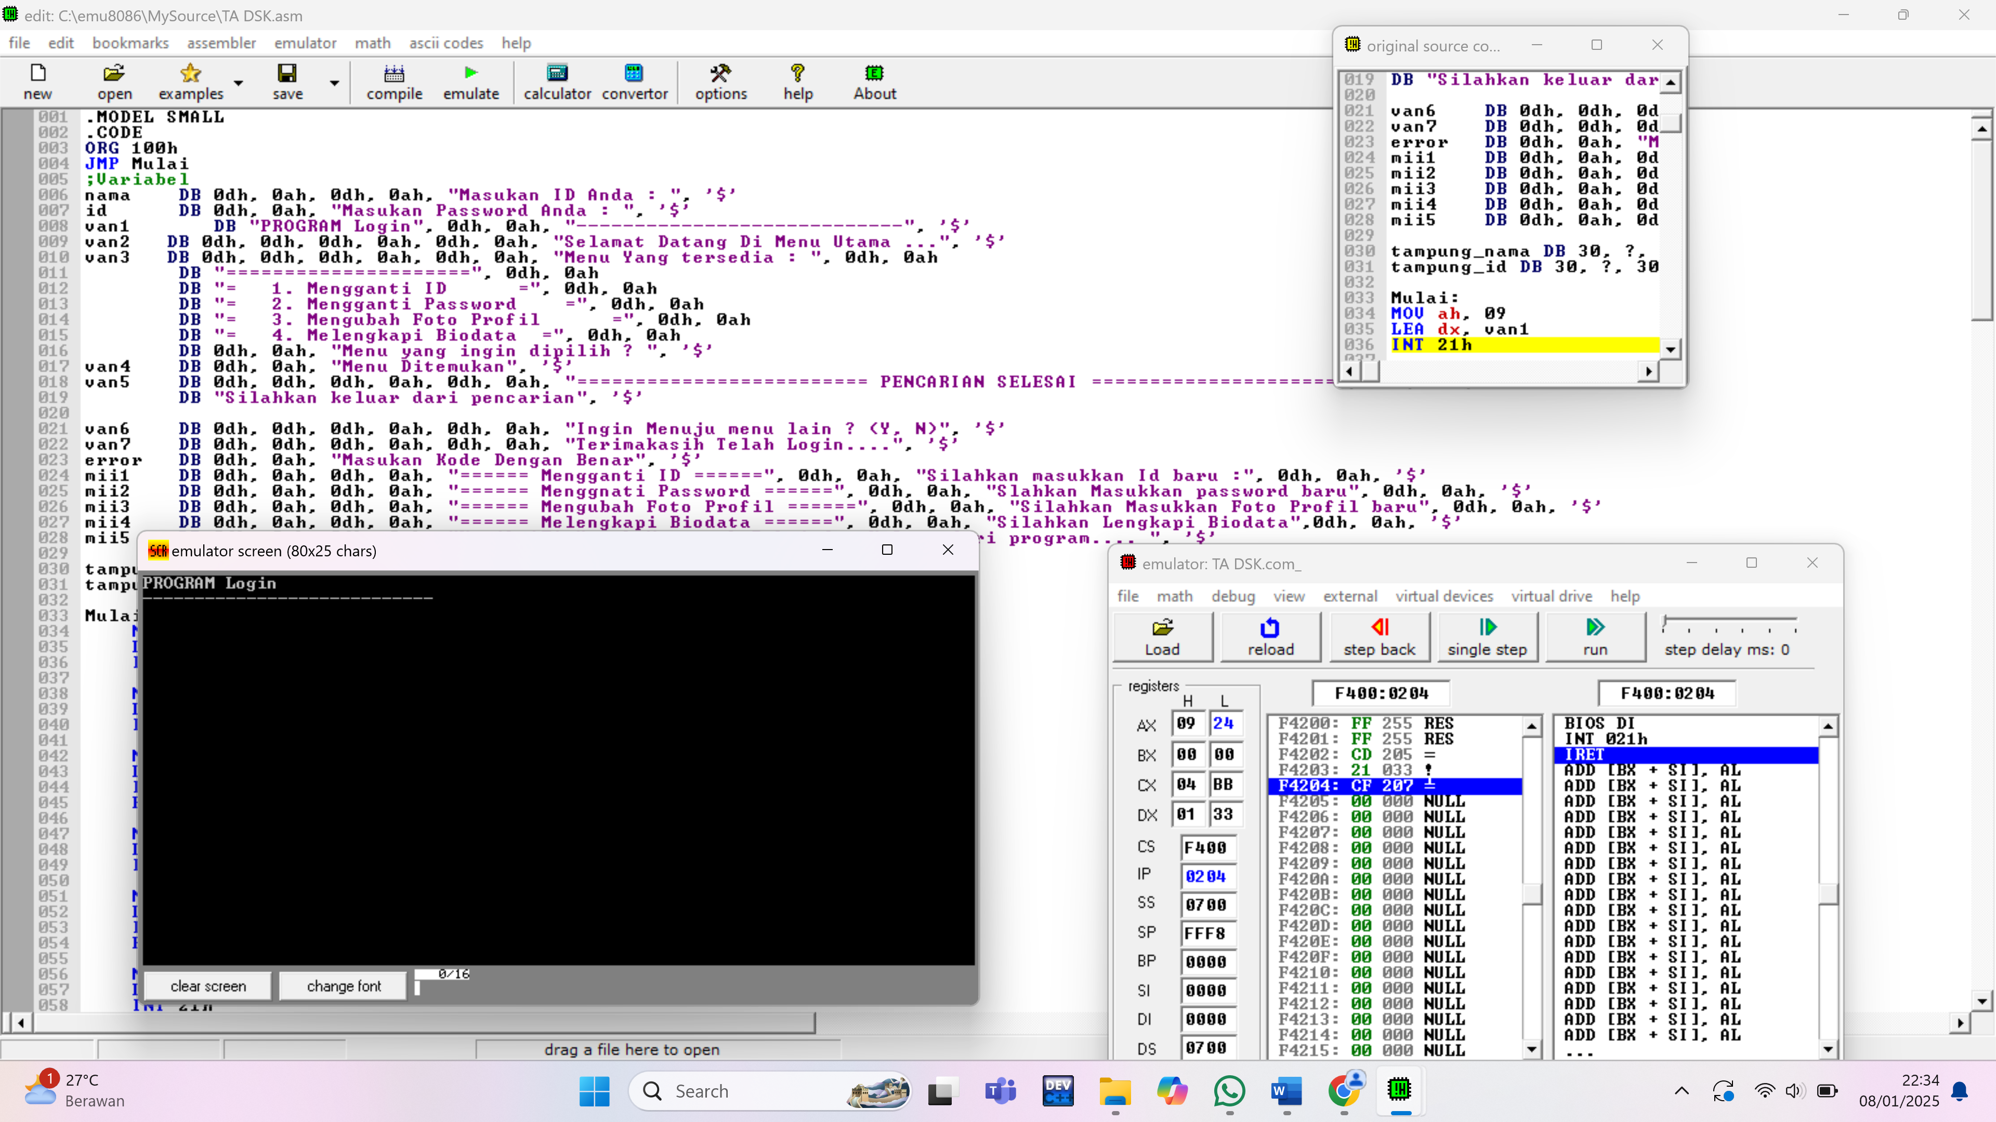

* **Pengguna meminta input id**

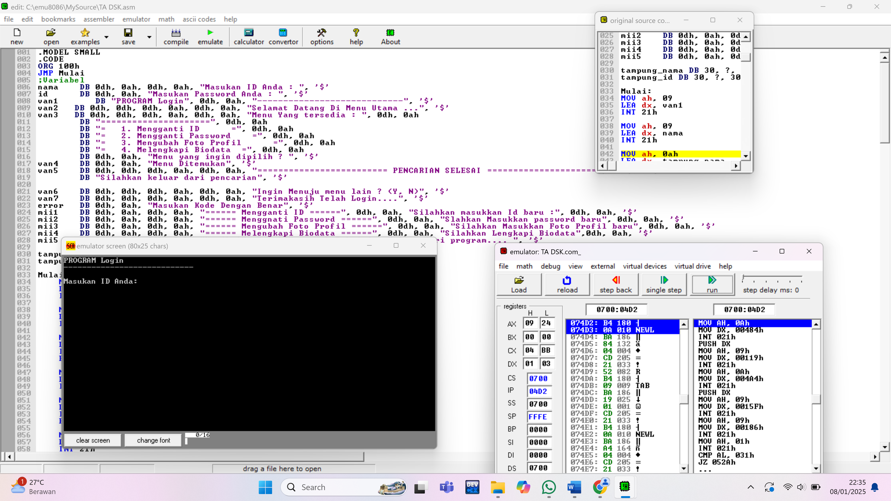

* **Pengguna meminta memasukkan password**

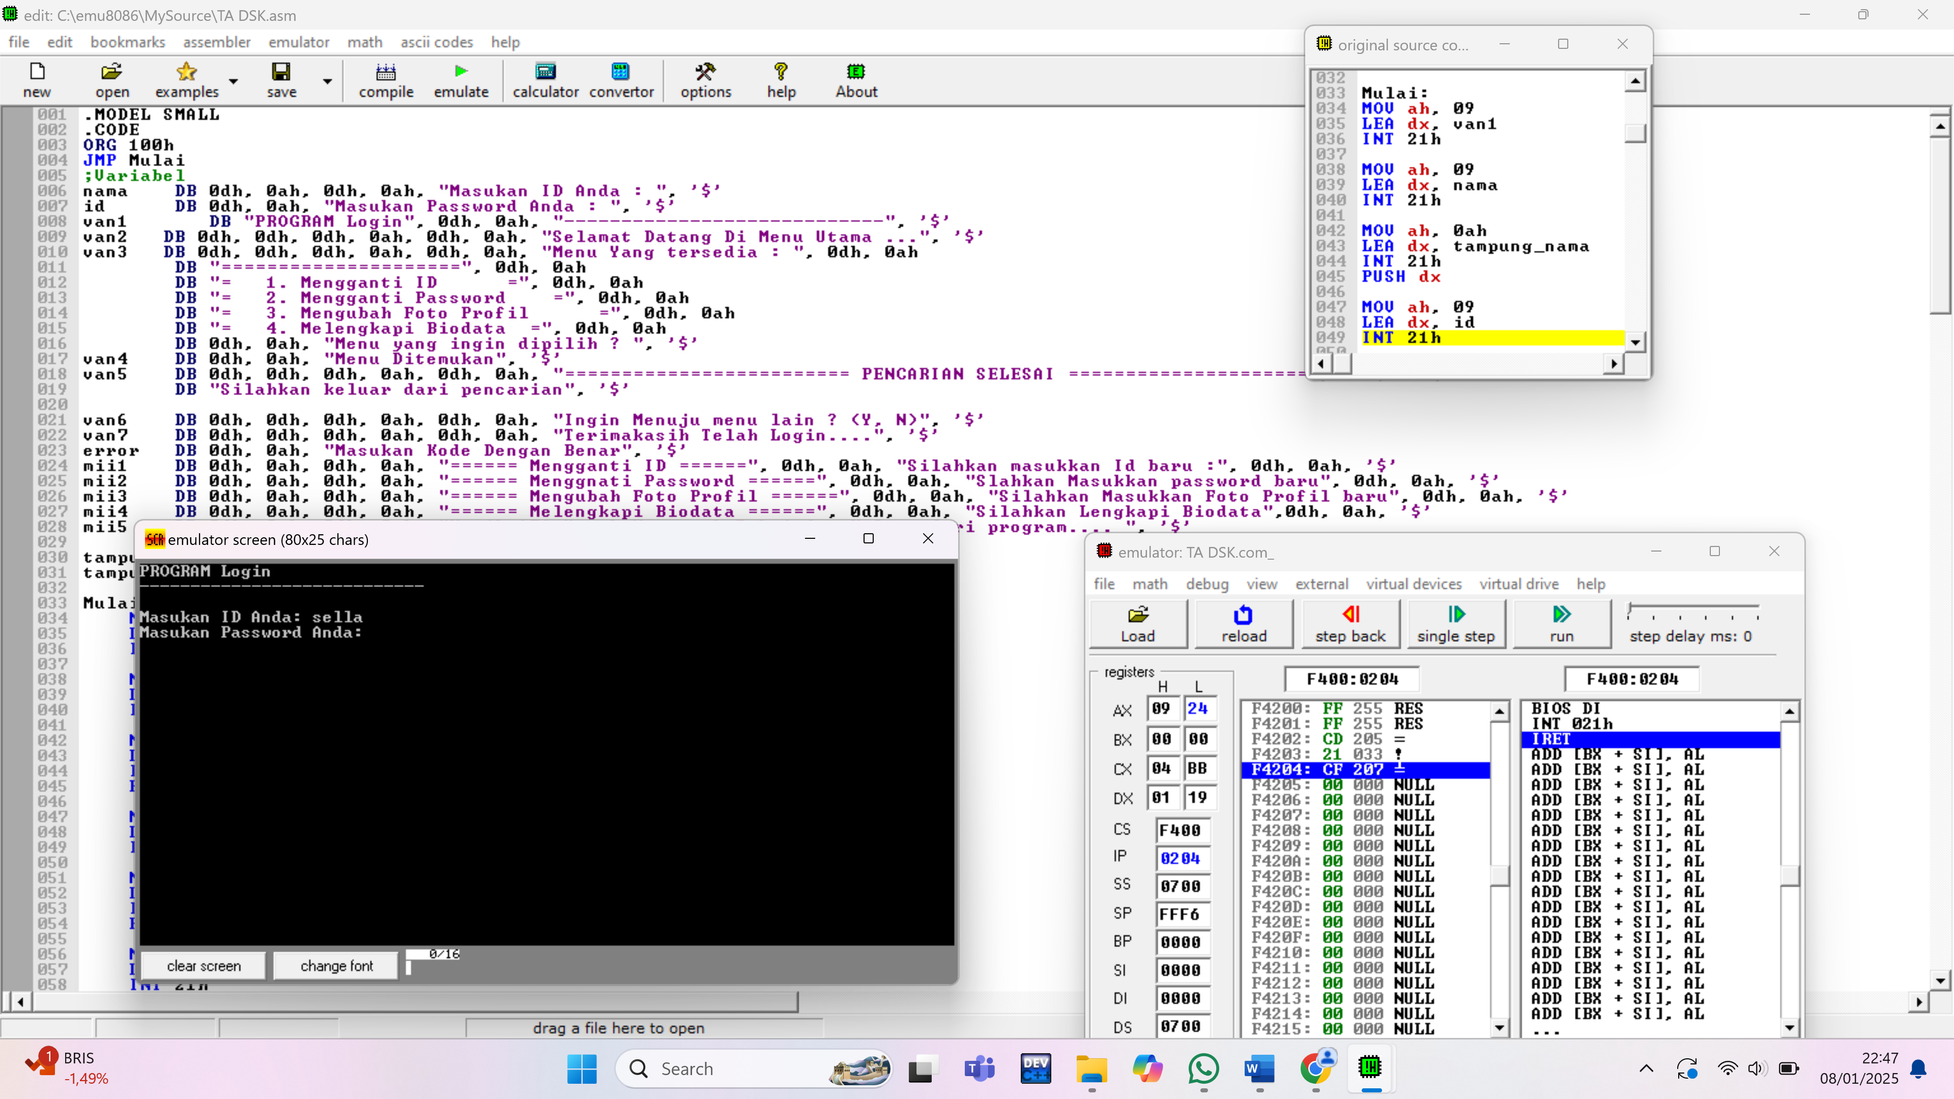

* **Menampilkan menu utama**

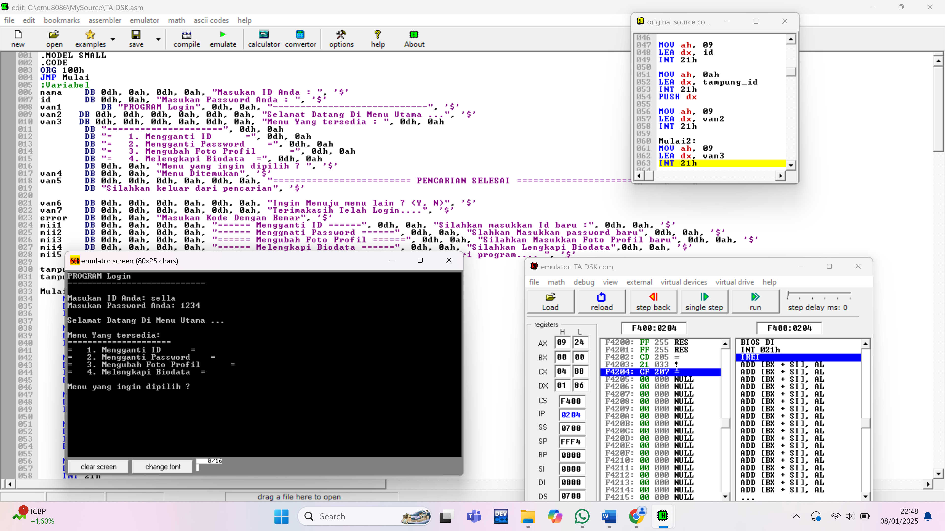

* **System meminta inputkan pilihan**

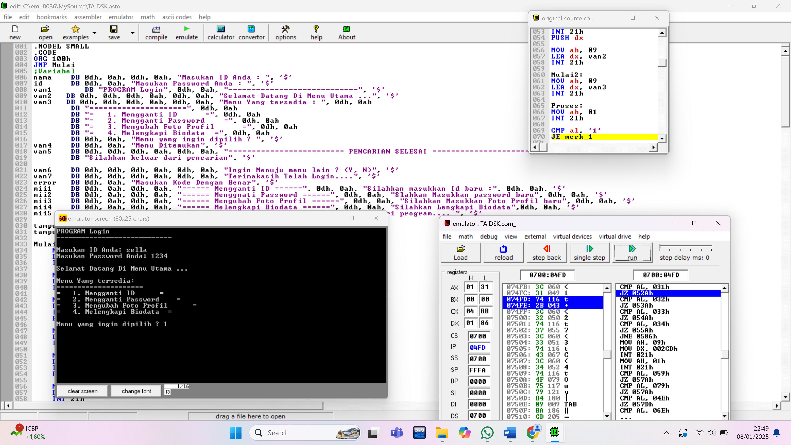

* **Pilihan di proses**

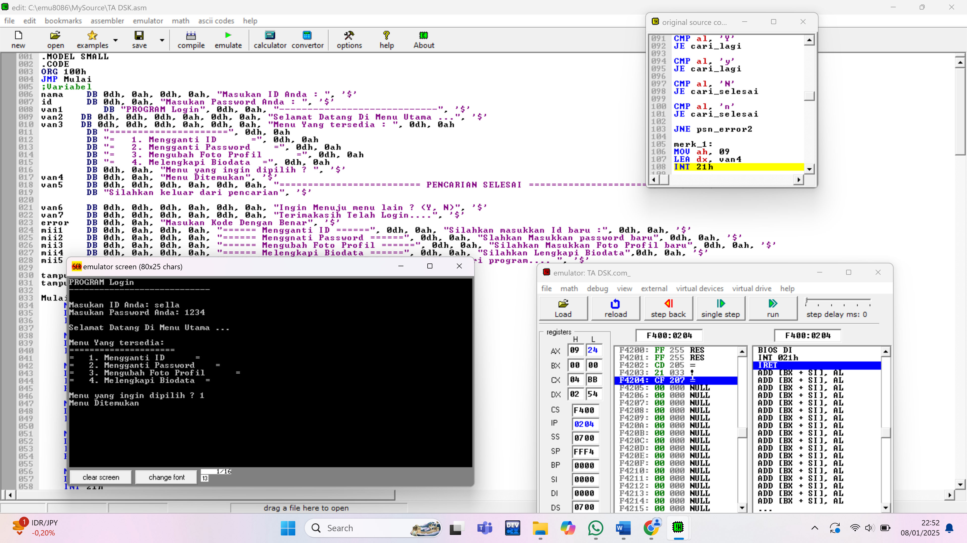

1. **DESKRIPSI SCREENSHOOT GITHUB**

* Tampilan Unggahan awal pada GitHub yang berisi file Program TA DSK.asm dan file readme.

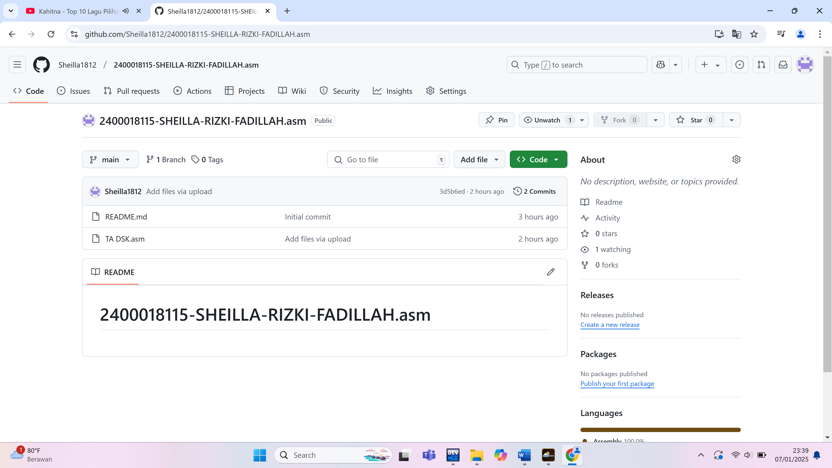

* Tampilan unggahan GitHub setelah diperbarui.

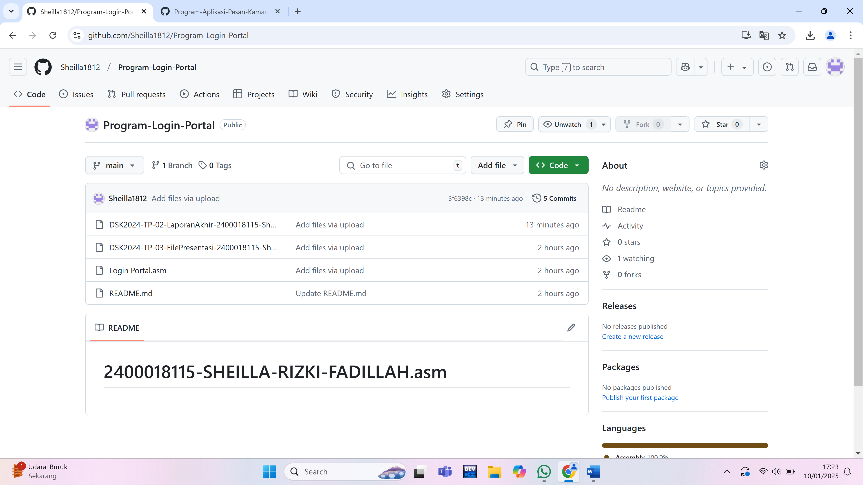

1. **ANALISIS PENGERJAAN TUGAS PROJEK**

Tugas projek ini saya kerjakan dalam waktu 5 hari dalam pengerjaanya. Membuat program ini juga melihat beberapa referensi dari internet, youtube, dan juga saran dari kakak tingkat yang sudah berpengalaman dalam membuat program dasar sistem komputer ini, untuk biaya membuat program ini tidak ada. Ada beberapa hal yang menyulitkan dalam mengerjakan projek ini yang dimana keterbatasan pengetahuan dalam mempelajari Bahasa assembly ini, kurangnya pengetahuan dalam pengerjaan ini membutuhkan waktu yang lumayan lama karena banyak nya tugas tugas dan aktivitas kuliah, tantangan masadepan aplikasi ini adalah aplikasi saingan yang lebih canggih dan penggunaannya relatif efisien dan hemat memori